Pexeso

Pexeso s obydlími

Anotace

Metodický list zpracovává známou hru pexeso. Kartičky jsou s obrázky různých druhů obydlí z různých kultur a zemí. Žáci přiřazují správný obrázek k příslušnému názvu obydlí.

Klíčová slova

Pexeso, obydlí, kultury

Vzdělávací cíl

Žáci se seznámí s různými druhy obydlí v našich i jiných zemích. Žáci se naučí názvy těchto obydlí. Žáci si uvědomí kulturní rozdíly, především v architektuře a stylu bydlení.

Výtvarný problém

Různé konstrukce obydlí

Cílová skupina

Pro žáky od devíti let. Vhodné pro žáky od 3. do 5. třídy.

Časový rozsah

20minut/třetina 1 vyuč. hodiny

Fáze hodiny

Inspirační fáze hodiny, aktivitu by bylo vhodné zařadit na úvod hodiny, kdy bychom se s žáky pobavili o různých druzích obydlí, o jiných kulturách...

Pomůcky

Účastníci potřebují pouze pexeso a pomocnou tabulku
Realizátoři potřebují čtvrtky, pastelky, popisovače

Výukové metody, techniky

Výuková metoda- slovní, připomenout pravidla hry

Očekávané výstupy RVP

Žák užívá a kombinuje prvky vizuálně obrazného vyjádření ve vztahu k celku: v prostorovém vyjádření uspořádání prvků ve vztahu k vlastními tělu i jako nezávislý model.
Žák se při tvorbě vizuálně obrazných vyjádření vědomě zaměřuje na projevení vlastních životních zkušeností.

Vzdělávací oblast, vzdělávací obor

Umění a kultura/Výtvarná výchova.
Člověk a příroda/Vlastivěda

Klíčové kompetence

Kompetence k učení, kompetence komunikativní, kompetence sociální a personální, kompetence občanské

Motivace

Motivací je samotná hra. Nejlépe aby si zahráli několikrát a počítali si buď vítězství nebo kolik pexes se každému z nich podařilo získat.

SCÉNÁŘ:

Nejdříve bych žákům sdělila, že v této hodině se budeme věnovat různým druhům obydlí. A abych je s některými druhy seznámila, vytvořila jsem pro ně pexeso. Kde na jedné kartičce je obrázek obydlí a žák musí najít příslušný název. Pro kontrolu jsem vytvořila i malou tabulku, kde jsou některá obydlí znázorněna vedle příslušného názvu. Tuto tabulku jsem vytvořila i pro takové žáky, kteří by si nebyli jisti a abych jim nemusela chodit radit, tak se mohli sami přesvědčit, jak to má být.
Žákům jsem do čtveřice rozdala jedno pexeso po osmi párech karet, dohromady šestnáct kartiček. Žákům jsem řekla, že ve svém tahu buďto odkryjí pexeso, které k sobě pasuje nebo které k sobě nepasuje, ale vždy hraje další hráč. Zde je pravidlo, že i pokud najdou správné pexeso, hraje další a ne stále ten jeden žák.
Poté jsem se zeptala každé skupiny, kdo vyhrál a mohli si zahrát znovu.

ČÁST NÁZEV

  - Název podčásti

Potřeby: | Kartičky-Pexeso
Čas: | 20 minut
Tipy pro realizátora: | Odměnit vítěze nebo jim rozdat kartičky, kam si budou zapisovat body
Poznámky:

Možnosti další práce s tématem

Každý si může podobné pexeso vytvořit sám, ale nemusí to být pouze na obydlí. Mohou si vytvořit pexeso na zvířata, rostliny, barvy, ...

Použitá literatura

Nebyla použita žádná literatura.

Doporučená literatura

Přílohy:

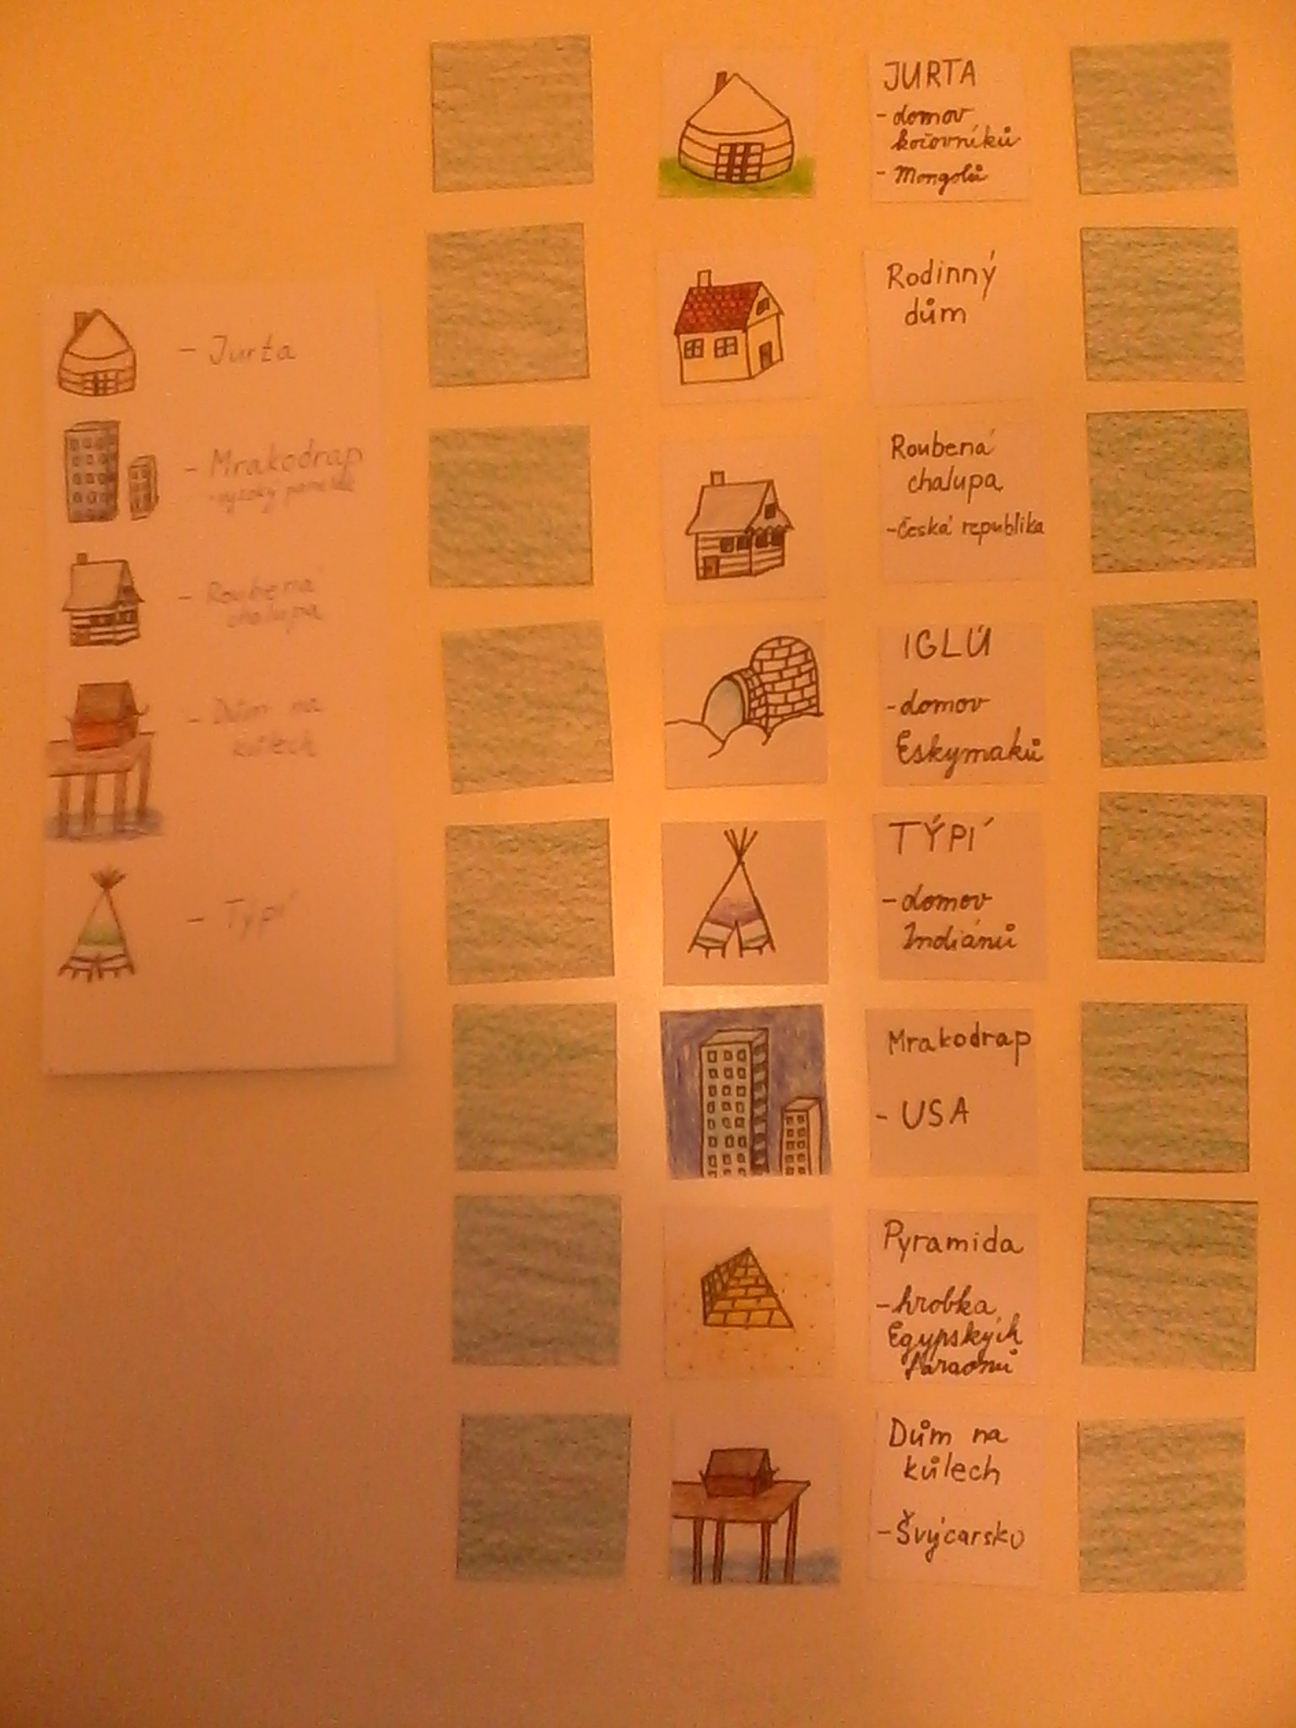

Autor | Kateřina Kubálková
Název a místo realizace, počet účastníků | Pexeso, ZŠ Třebízského v Kralupech nad Vltavou, 16 žáků
Datum realizace | 26.5.2016
Materiál vznikl za podpory projektu Architekti ve škole v zastoupení Ing. arch. Kristýny Staré a Nadace české architektury jako součást dlouhodobého projektu „Architektura ve vzdělávání“ iniciativy Architekti ve škole.
Editace: Mgr. Zuzana Pechová, Ph.D., Ing. arch. Kristýna Stará
Dílo podléhá licenci Creative Commons Uveďte původ-Neužívejte dílo komerčně-Zachovejte licenci 4.0 Mezinárodní.
Práva nad rámec této licence jsou popsána zde: http://www.architektiveskole.cz/.

